💪【關懷偏鄉雙老身障家庭救助專案公益】💪

環境改善大動員-號召!號召!號召!💪💪💪

**👉本會預定在【111年03月10日星期四早上08:30海青集合】**

**前往屏東縣最南端偏鄉**

**—枋山鄉為雙老身障家庭服務做公益源自:**

**👉 位於屏東縣最南端一戶有著低收身障的家庭(五口皆是…)**

本會接獲【社團法人屏東縣啟智協進會】雙老家庭支持張社工轉介

經本會副理事長方華雄暨林總幹事前往南下偏遠的枋山鄉訪視了解

【案家情形】

一家有五口(個案-案五舅)具有低收和身障的身分，

案主為第一類重度，其案母為主要照顧，但也為第一類輕度者，

和案五舅(第七類中度)及二舅、三舅舅(第七類中度)隔壁鄰居

為平日的生活，案主在情緒行為上若離開熟識的地方，

較有反抗的情緒，認為家人要丟棄他的感覺。

【環境情形】

屋外環境髒亂不堪，內不僅有客廳及兩間房間，無衛浴的空間

非常嚴重的臭味，屋內屋外雜物堆積到無法行走空間超級窄小又暗屋外垃圾雜物和資源回收堆滿天，鐵皮搭建簡易浴室(大小便於其中)實在是惡臭翻天….這樣的環境，衛生環境真的太髒亂也非常惡臭…

**歡迎有志參與的志工夥伴請向本會報名喔**

【志工服務內容】

以【屋內外及房間和客廳】主要生活空間為主要改善

#時間預計為08:30-16:30

#附誤餐便當及志工時數🙏

社團法人屏東縣海青青弘會 hai.guanfang NPO。

08-7539133林總幹事 感恩 🙏

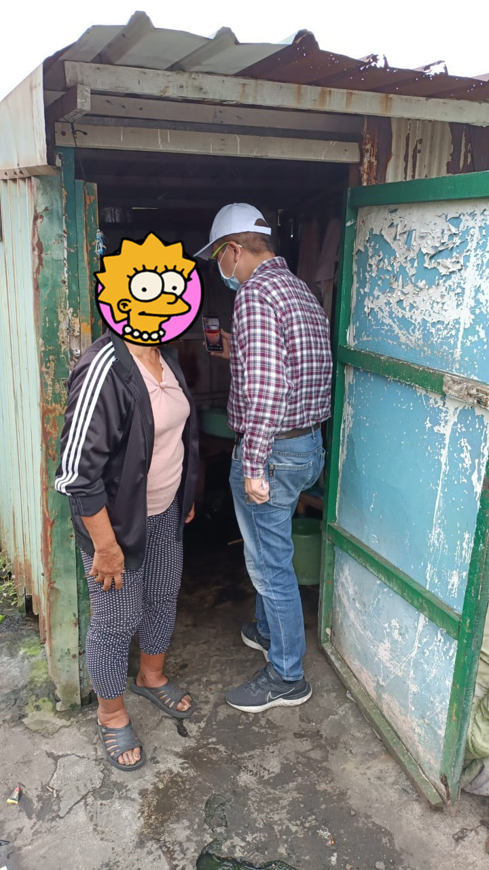地址：屏東市建國路42-1號(屏東高工斜對面)

